LG OPTIMUS F5 – LYSETS HASTIGHED I DIN HÅND
LG’s højtprofilerede 4G-smartphone Optimus F5 kommer til Danmark i begyndelsen af juni og vil gøre 4G tilgængeligt for den brede befolkning

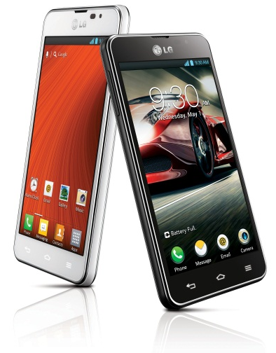
København, 28. maj 2013 – LG Electronics udgiver nu Optimus F5, en 4G telefon til den brede offentlighed. Ud over 4G, har telefonen et komplet sæt at funktioner og en ydeevne, der normalt koster betydeligt mere. Med LG Optimus F5 får du simpelthen den bedste værdi for pengene og en telefon, der opererer med en hastighed, som matcher nutidens krav til smartphones.
Lynhurtig hastighed for alle
Indtil nu har 4G-netværket været en sjælden luksus, og de fleste 4G-telefoner ligger i et relativt højt prisleje. LG Optimus F5 vil nu udbrede 4G til den brede offentlighed. Med 4G kan du være tilgængelig, selv når du er på farten. Video-chat og -streaming kører uden forsinkelse, og du kan dermed benytte internettet på samme måde, som du er vant til, på din bærbare computer - lynende hurtigt.

Smart løsning gør din hverdag lettere
Optimus F5 er fyldt med smarte løsninger, der gør de daglige opgaver lettere. En af disse løsninger er QSlide, som giver dig mulighed for at benytte to funktioner på skærmen samtidigt. Dette er muligt gennem de transparente lag, der gør, at brugeren for eksempel kan sende en sms, mens han eller hun er ved at se en video eller skrive en e-mail og samtidig bruge kalenderen. Mulighederne er næsten ubegrænsede.

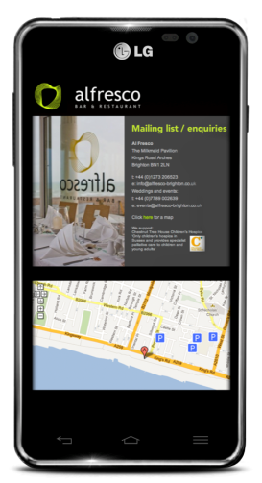
Quick Memo – post-it-noter direkte på skærmen
Du kender godt følelsen af at have drøntravlt, mens du samtidig taler i telefon. Pludselig er du nødt til at tage et notat, måske skrive telefonnummeret ned på den restaurant, hvor du gerne vil spise i aften. Glem krøllede servietter med ulæselig skrift. Med LG Quick Memo får du en let tilgængelig notesblok, hvor du let kan skrive noter direkte på skærmen.

Glemt opladeren? Rolig, det går nok
Smartphones har gjort vores liv lettere, men at have en oplader med i lommen er i dag noget, de fleste mennesker er vant til. Optimus F5 har et batteri med SiO + Powered Battery Technology, en teknologi, der giver batteriet længere levetid. Med 2.150 mAh kan du nyde din 4G telefon i længere tid end nogensinde før - uden at genoplade batterierne.

Smidig optagelse med lidt ekstra
Sommetider ønsker du at fange det perfekte øjeblik, hvilket kan være lettere sagt end gjort. Optimus F5 gør det nemt. Når du tror, du tager ét billede, hjælper den dig på vej og tager rent faktisk fem billeder. LG Time catch shot betyder, at du blot klikker, hvorefter telefonen gør resten. Når billedet er taget, kan du nemt vælge mellem fem billeder: Både det øjeblik, du fangede, samt hvad der skete to sekunder, før du trykkede.

Med 4,3 tommer qHD-skærm og IPS-panel kan du surfe og bruge apps i den højeste billedkvalitet, hvor farver og betragtningsvinkler er af topklasse, takket være IPS-teknologiens funktioner.

Pris og tilgængelighed
Optimus F5 forventes tilgængelig i Danmark i den første uge i juni 2013 med en vejledende udsalgspris på 2495 DKK inkl. moms.

Billeder i høj opløsning
For at se eksempler på produktbilleder i høj opløsning, kan du besøge LG’s billedarkiv og skrive ”E875” i søgefeltet til venstre.

Optimus F5 specifikationer:
Operativsystem: Android Jelly Brean 4.1.2
Processor: 1,2 GHz Dual-Core
Skærm: 4,3-tommer IPS (256 ppi)
Størrelse: 126.0 x 64.5 x 9.3mm
Hukommelse: 8 GB / 1 GB RAM / microSD (up to 32GB)
Kamera: 5.0 MP AF / 1.3 MP
Batteri: 2,150mAh

Om LG Electronics
LG Electronics, Inc. (KSE: 066570.KS) er en af verdens største og mest innovative leverandører af forbrugerelektronik, hårde hvidevarer og mobil kommunikation. I kraft af virksomhedens 117 selskaber over hele verden, opnåede LG en global omsætning på 49 mia. USD i 2011. LG Electronics består af fire forretningsenheder – Home Entertainment, Mobile Communications, Home Appliance og Air Conditioning & Energy Solutions – og er en af verdens største producenter af fladskærme, mobiltelefoner, luftvarmepumper, vaskemaskiner og køleskabe.
LG Electronics har eksisteret i Norden siden oktober 1999. Den nordiske omsætning i 2011 beløb sig til 2,7 mia. SEK. For mere information, besøg www.lg.com.

Om LG Electronics Mobile Communications
LG Electronics Mobile Communications Company er en af verdens førende virksomheder inden for mobil kommunikation. Avanceret teknologi og innovativt design skaber produkter, som fremmer en bedre livsstil for forbrugere verden over via optimale smartphone-oplevelser. Som en ledende virksomhed inden for 4G Long Term Evolution (LTE) fortsætter LG sit engagement for at skabe banebrydende LTE-teknologier, der imødegår forbrugernes behov gennem differentierede LTE-produkter af den højeste kvalitet, som baseres på virksomhedens besiddelse af en række LTE-patenter og tekniske kunnen.

For mere information, kontakt venligst:

Susanne Persson  PR Manager  LG Electronics Nordic AB  Box 83, 164 94 Kista  Mobil: +46 (0)70 969 46 06  E-mail: susanne.persson@lge.com | Kristoffer Ejebro  Product Specialist MC  LG Electronics Nordic AB  Box 83, 164 94 Kista  Mobil: +46 (0)70 239 30 09  E-mail: kristoffer.ejebro@lge.com

